豊栄病院 地域医療連携室だより 平成２９年１１月号

紅葉川下りに行きたい。2週も続けて、台風来るな。
今月も、連携室便りをお届けします。
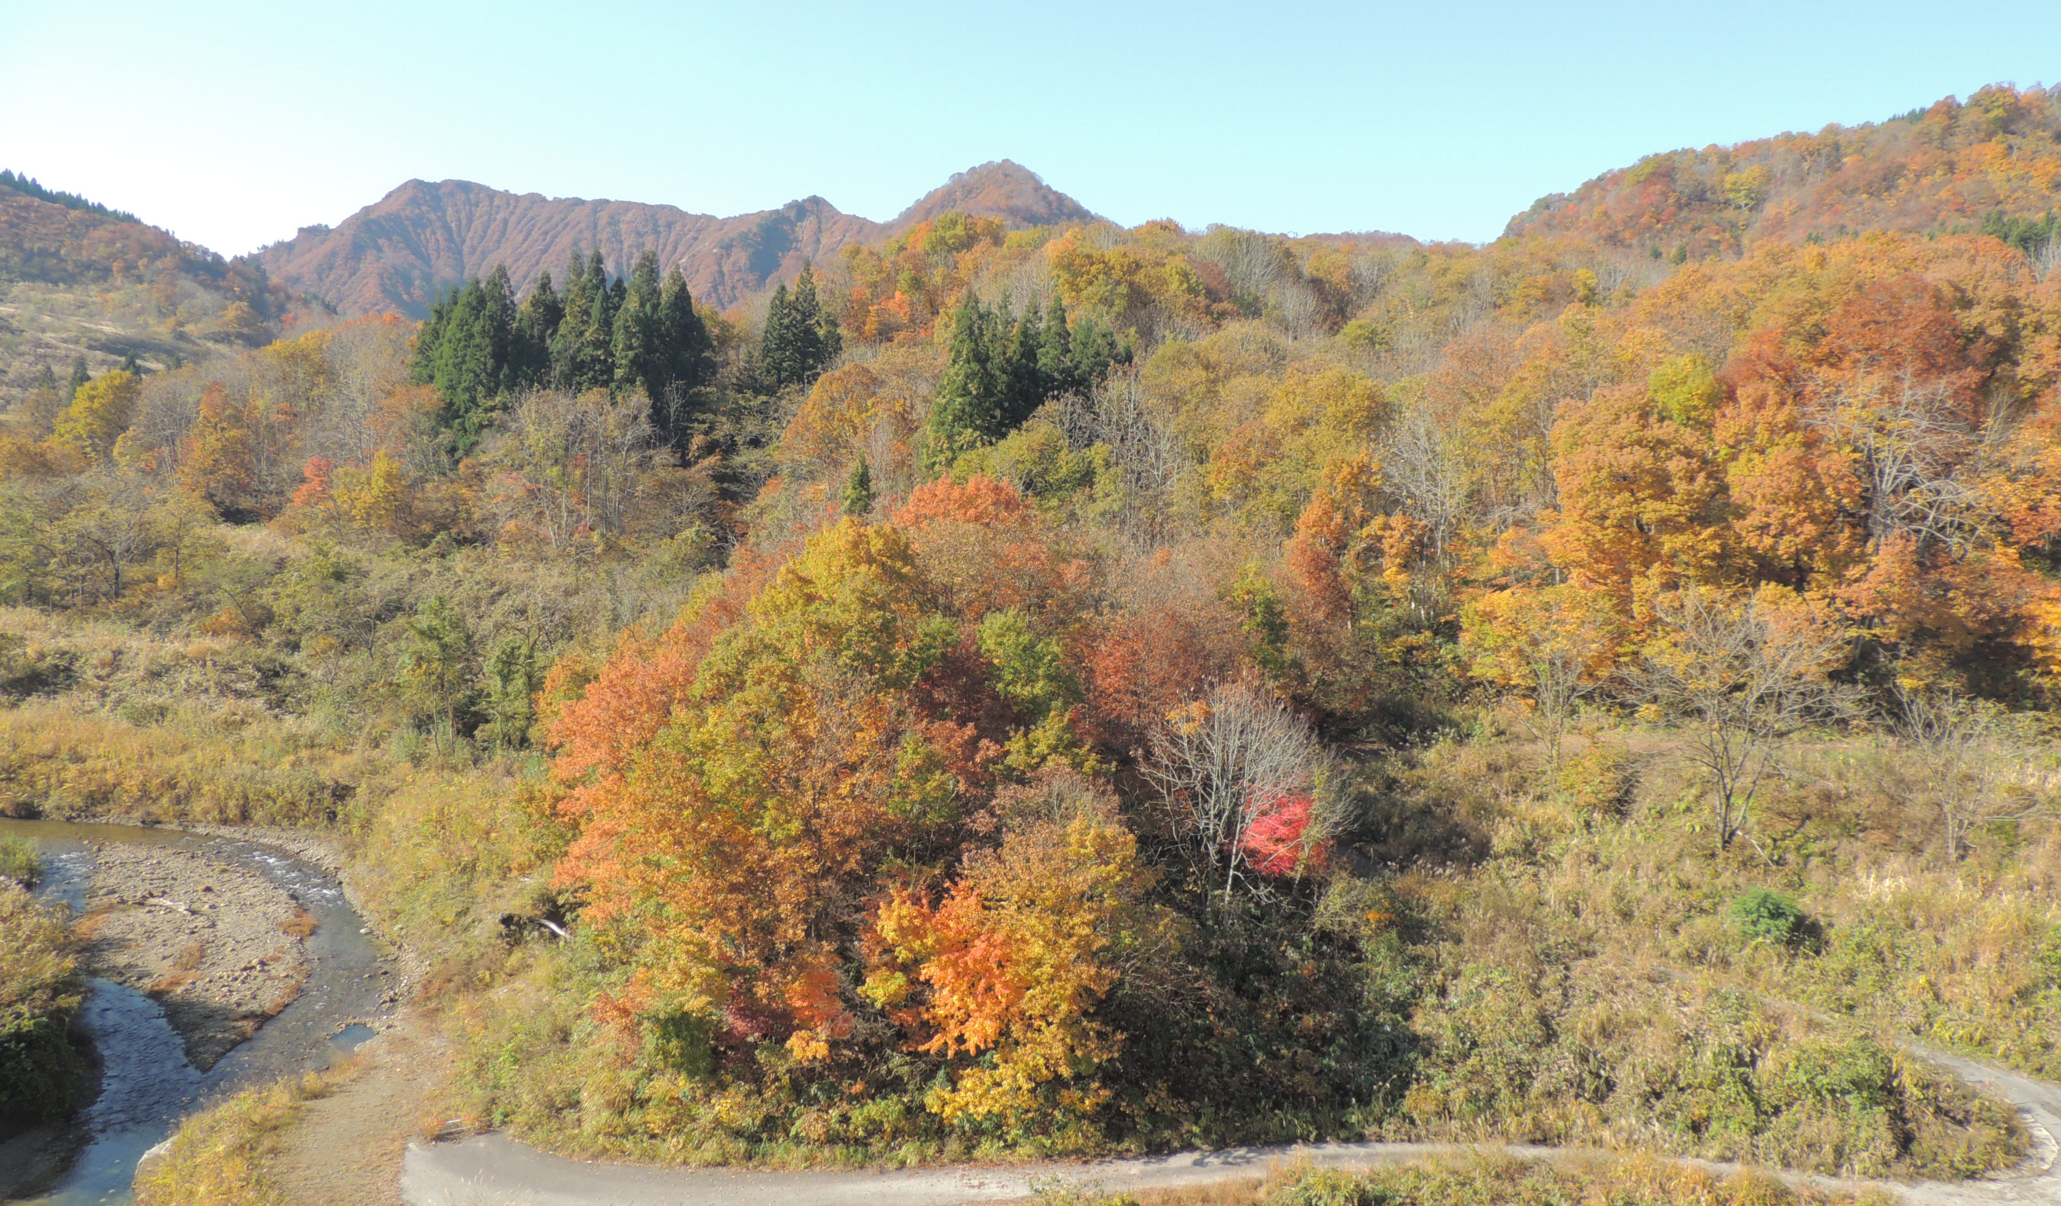
臨床検討会のお知らせ
日時；平成２９年１１月１４日（火） 午後６時
場所；豊栄病院 健診棟２階 多目的ホール
内容：１、高齢者の血糖コントロール（仮） 菊地博
２、事前指示書の医学的処置の意味（仮）
須田友海
３、事前指示書の記入を手伝う 柄澤良
共催：豊栄病院、MSD株式会社
今年の春から、この検討会で、DNAR指示を考え始めたらいろんな問題が分かってきました。DNARの意向を聞くためには終末期の治療についても聞かないのはおかしいということに気づきました。今認知症で食べなくなった高齢者がたくさん入院してきますが、栄養補給の希望を自分で表明していることはほとんどありません。終末期の医療処置の希望を、判断力があるうちに、自分で決めておくことは、本人にとっても、家族にとっても、有益なことと考えられます。エンディングノートが流行ってますが、最期の医療処置の希望表明をする事前指示書も書いた方が良いと思う訳です。ところが、住民に事前指示書を送った京都市には色んな批判が上がりました。余計なお世話だって怒られた訳です。そこで、当院では、事前指示書の記入をサポートする予約を作ることを検討しています。事前指示書の記入を希望される方のお手伝いするわけです。MSWが担当して記入を相談していきますが、難しい事柄を含んでいるので、どのように説明して記入を考えてもらうかを具体的に検討しています。11月1日に施設間連絡会議で、模擬の記入相談を実際にやってみます。その結果を基に、今回の北区臨床検討会でも、模擬の記入相談をしながら、みなさんのご意見をいただきたいと考えています。特に医療職ではない方からのご意見をいただきたいのです。参加をご検討ください。軽食の準備のため参加希望の方は天木まで連絡をお願いいたします（患者総合支援センター長 柄澤良）。
●One of the Suggestive Cases (OSC；おすし)
今月はお休みです。
●在宅医療バックアップシステムの現状報告説明会 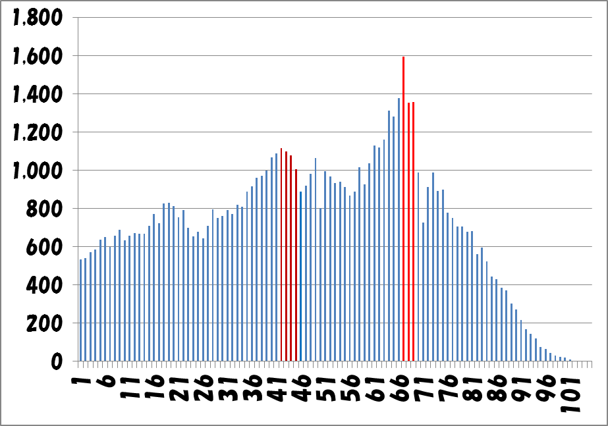
グラフは昨年12月の北区の年齢別人口です。右の赤線が団塊の世代です（左はジュニア世代）。このハイボリュームゾーンがもう6年すると75歳を過ぎていきます。健康寿命を過ぎるので、急速に在宅のニーズも増えると予想されます。それに対応するために、平成27年11月より「在宅医療バックアップシステム」を開始しました。このシステムの現状を報告する会を11月29日（水）に予定しています。利用されている先生方へ現状報告をし、ご意見を伺いたいと考えています。まだ利用されていない先生方には、検討する機会になると思われます。是非御出席を検討されるようお願いいたします。
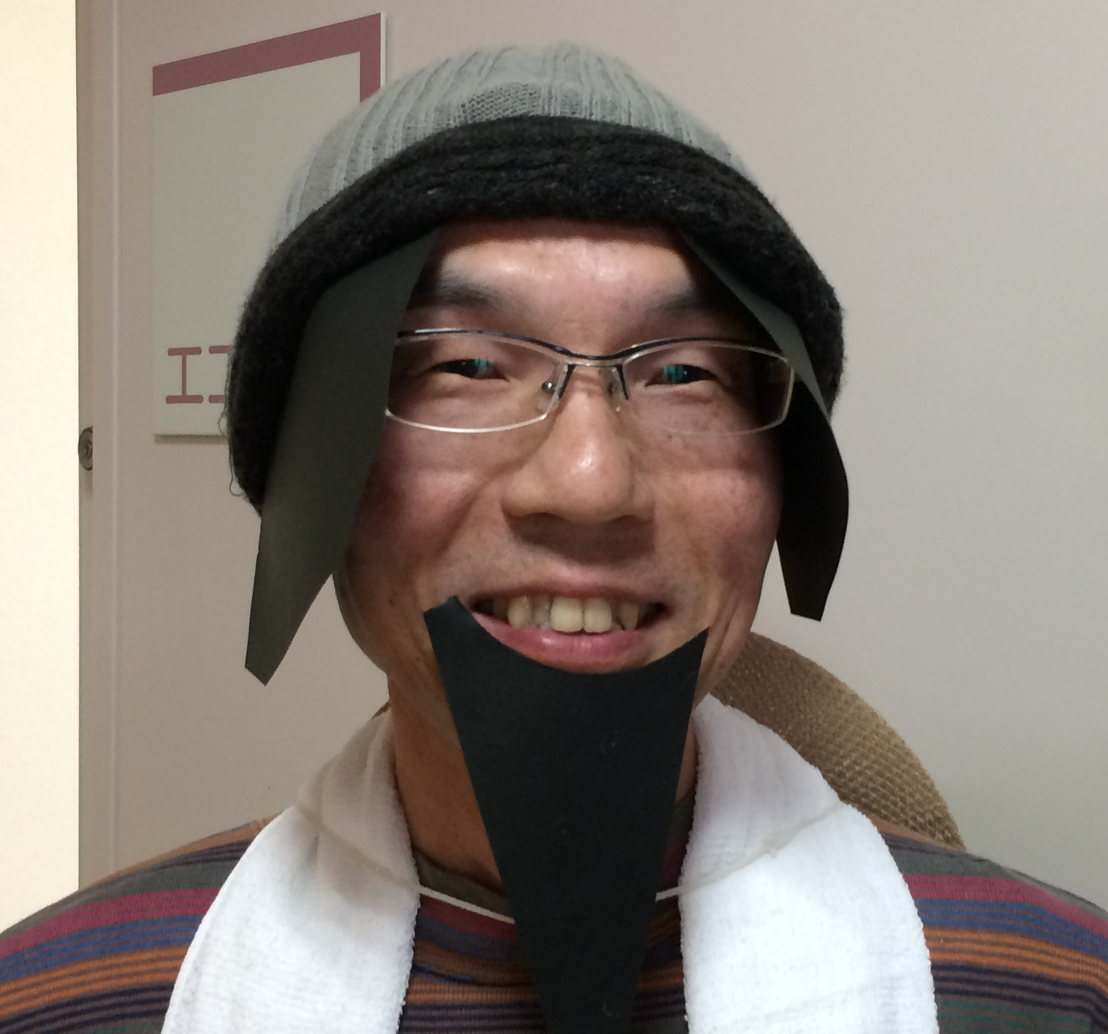
編集：石動座公演「友蔵、就活する」で、「佐々木のじーさん」は良田先生でした。 副院長 柄澤良

